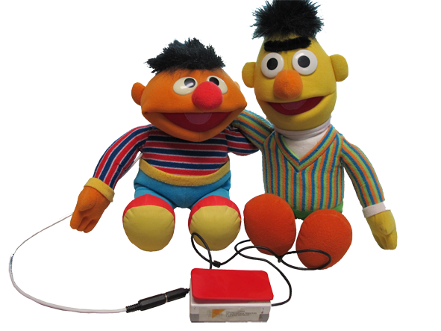
Adaptación de un juguete infantil con salida a pulsador
IMPORTANTE:
El proceso completo de adaptación puede verse en vídeo en el enlace siguiente
http://youtu.be/DW84IN8O3Pg

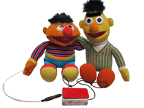
Adaptación de un juguete infantil con salida a pulsador
Breve descripción | Es una adaptación sencilla que facilita al usuario, a través del pulsador, el manejo de un juguete.  Se realiza en juguetes que se activan al presionar una mano, un pie… del juguete.
Materiales y herramientas | Los materiales necesarios son:  - Un juguete a pilas.  - Cable de telefonillo.  - Un jack aéreo hembra de 3,5mm.  - Cinta aislante.  Las herramientas necesarias son:  - Soldador eléctrico.  - Estaño.  - Tijeras.  - Alicate.
Proceso de elaboración | Esta Adaptación se puede realizar siguiendo los pasos que se detallan en el video adjunto.
Autores y datos de contacto | Nombre: Roberto Gaitán Cazorla  J. Julián Carabaña Izquierdo.  Dirección: CEAPAT IMSERSO  Los Extremeños 1  Código Postal : 28018  Ciudad: Madrid  País: España  Teléfono: 91 7033100  Correo electrónico: talleres.ceapat@imserso.es

Galería de imágenes

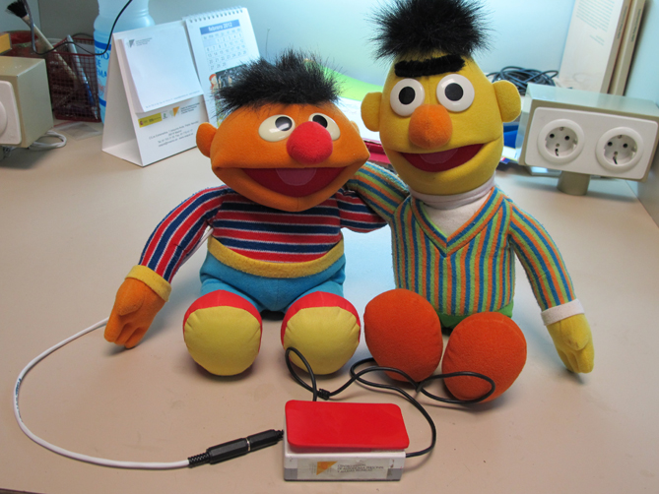
Vista general del juguete con el pulsador conectado.

